Федеральное государственное бюджетное образовательное учреждение
высшего образования «Красноярский государственный медицинский университет имени профессора В.Ф. Войно-Ясенецкого»
Министерства здравоохранения Российской Федерации
Фармацевтический колледж

Дневник
производственной практики

по МДК 07.01 «Теория и практика лабораторных клинико-биохимических и коагулологических исследований»

Гузик Ольги Сергеевны

ФИО
Место прохождения практики
ФГБУ «Федеральный центр сердечно-сосудистой хирургии»
(медицинская организация, отделение)

с «06» апреля 2019 г. по «12» апреля 2019 г.

Руководители практики:
Общий – Ф.И.О. (его должность) Грищенко Д. А.
Непосредственный – Ф.И.О. (его должность) Сизова Н.В
Методический – Ф.И.О. (его должность) Перфильева Г.В.

Красноярск, 2019

Содержание

1. Цели и задачи практики

2. Знания, умения, практический опыт, которыми должен овладеть студент после прохождения практики

3. Тематический план
4. График прохождения практики
5. Инструктаж по технике безопасности
6. Содержание и объем проведенной работы
7. Манипуляционный лист (Лист лабораторных / химических исследований)
8. Отчет (цифровой, текстовой)

Цели и задачи практики:

- Закрепление в производственных условиях профессиональных умений и навыков по методам биохимических и коагулологических исследований;
- Формирование основ социально-личностной компетенции путем приобретения студентом навыков межличностного общения с медицинским персоналом и пациентами;
- Осуществление учета и анализа основных биохимических и коагулологических показателей;
- Закрепление навыков оформления медицинской документации;
- Формирование навыков общения с больным с учетом этики и деонтологии.

Программа практики
В результате прохождения практики студенты должны уметь самостоятельно:
- Организовать рабочее место для проведения лабораторных исследований.
- Подготовить лабораторную посуду, инструментарий и оборудование для анализов.
- Приготовить растворы, реактивы, дезинфицирующие растворы.
- Провести дезинфекцию биоматериала, отработанной посуды, стерилизацию инструментария и лабораторной посуды.
- Провести прием, маркировку, регистрацию и хранение поступившего биоматериала.
- Регистрировать проведенные исследования.
- Вести учетно-отчетную документацию.
- Пользоваться приборами в лаборатории.
- Выполнять методики определения веществ согласно алгоритмам

По окончании практики студент должен
представить в колледж следующие документы:
- Дневник с оценкой за практику, заверенный подписью общего руководителя и печатью ЛПУ.
- Характеристику, заверенную подписью руководителя практики и печатью ЛПУ.
- Текстовый отчет по практике (положительные и отрицательные стороны практики, предложения по улучшению подготовки в колледже, организации и проведению практики).
- Выполненную самостоятельную работу.

Прохождение данной производственной практики направлено на формирование общих (ОК) и профессиональных (ПК) компетенций:
ПК 7.1. Готовить рабочее место и аппаратуру для проведения клинических лабораторных исследований.
ПК 7.2. Осуществлять высокотехнологичные клинические лабораторные исследования биологических материалов.
ПК 7.3. Проводить контроль качества высокотехнологичных клинических лабораторных исследований.
ПК 7.4. Дифференцировать результаты проведенных исследований с позиции «норма - патология».
ПК 7.5. Регистрировать результаты проведенных исследований.
ПК 7.6. Проводить утилизацию биологического материала, дезинфекцию и стерилизацию использованной лабораторной посуды, инструментария, средств защиты.
ОК 1 | Понимать сущность и социальную значимость своей будущей профессии, проявлять к ней устойчивый интерес.
ОК 2 | Организовывать собственную деятельность, выбирать типовые методы и способы выполнения профессиональных задач, оценивать их эффективность и качество.
ОК 3 | Принимать решения в стандартных и нестандартных ситуациях и нести за них ответственность.
ОК 4 | Осуществлять поиск и использование информации, необходимой для эффективного выполнения профессиональных задач, профессионального и личностного развития.
ОК 5 | Использовать информационно-коммуникационные технологии в профессиональной деятельности.
ОК 6 | Работать в коллективе и команде, эффективно общаться с коллегами, руководством, потребителями.
ОК 7 | Брать ответственность за работу членов команды (подчиненных), за результат выполнения заданий.
ОК 8 | Самостоятельно определять задачи профессионального и личностного развития, заниматься самообразованием, осознанно планировать повышение квалификации.
ОК 9 | Ориентироваться в условиях смены технологий в профессиональной деятельности.
ОК 10 | Бережно относиться к историческому наследию и культурным традициям народа, уважать социальные, культурные и религиозные различия.
ОК 11 | Быть готовым брать на себя нравственные обязательства по отношению к природе, обществу и человеку.
ОК 12 | Оказывать первую медицинскую помощь при неотложных состояниях.
ОК 13 | Организовывать рабочее место с соблюдением требований охраны труда, производственной санитарии, инфекционной и противопожарной безопасности.
ОК 14 | Вести здоровый образ жизни, заниматься физической культурой и спортом для укрепления здоровья, достижения жизненных и профессиональных целей.
В результате производственной практики обучающийся должен:
Приобрести практический опыт:
ПО.1 проведение высокотехнологичных биохимических исследований и определения показателей свертывающей и противосвертывающей систем крови;
Умения:
У.1 работать на современном лабораторном оборудовании;
У.2 определять гормоны, специфические белки, онкомаркеры, витамины в биологических средах с использованием современных методов;
У.3 проводить контроль качества клинико-биохимических исследований;
У.4 определять показатели, характеризующие состояние свертывающей и противосвертывающей систем крови, современными методами;
У.5. проводить контроль качества коагулологических исследований;
Знания:
З.1 теоретические основы современных методов исследования, используемых в клинической химии (биохимии);
З.6 лабораторные показатели патологии системы гемостаза;
З.7 система гемостаза в норме и при патологии;

Тематический план

№ | Наименование разделов и тем практики |  | Всего часов
8 семестр |  |  | 36
1 | Ознакомление с правилами работы в КДЛ:  - изучение нормативных документов, регламентирующих санитарно-противоэпидемический режим в КДЛ. |  | 3
2 | Подготовка материала к биохимическим исследованиям, организация рабочего места:  - прием, маркировка, регистрация биоматериала.  - получение плазмы и сыворотки из венозной крови.  - приготовление реактивов, подготовка оборудования |  | 3
3 | Определение биохимических показателей в биологических жидкостях:  -определение белков плазмы крови (НвА₁с, тропонины, СРБ, прокальцитонин, пресепсин, кислый а-гликопротеин,  а₁-антитрипсин, гаптоглобин, фибриноген);  - определение онкомаркеров (ХГ, АФП, КФ);  - определение гормонов;  - исследования гемостаза  - работа на современном биохимическом оборудовании (анализаторы, коагулометры, агрегометры). |  | 24
4 | Регистрация результатов исследования.  Выполнение мер санитарно-эпидемиологического режима в КДЛ:  - проведение мероприятий по стерилизации и дезинфекции лабораторной посуды, инструментария, средств защиты;  - утилизация отработанного материала. |  | 3
5 | Дифференцированный зачет |  | 3
Вид промежуточной аттестации |  | Дифференцированный зачет

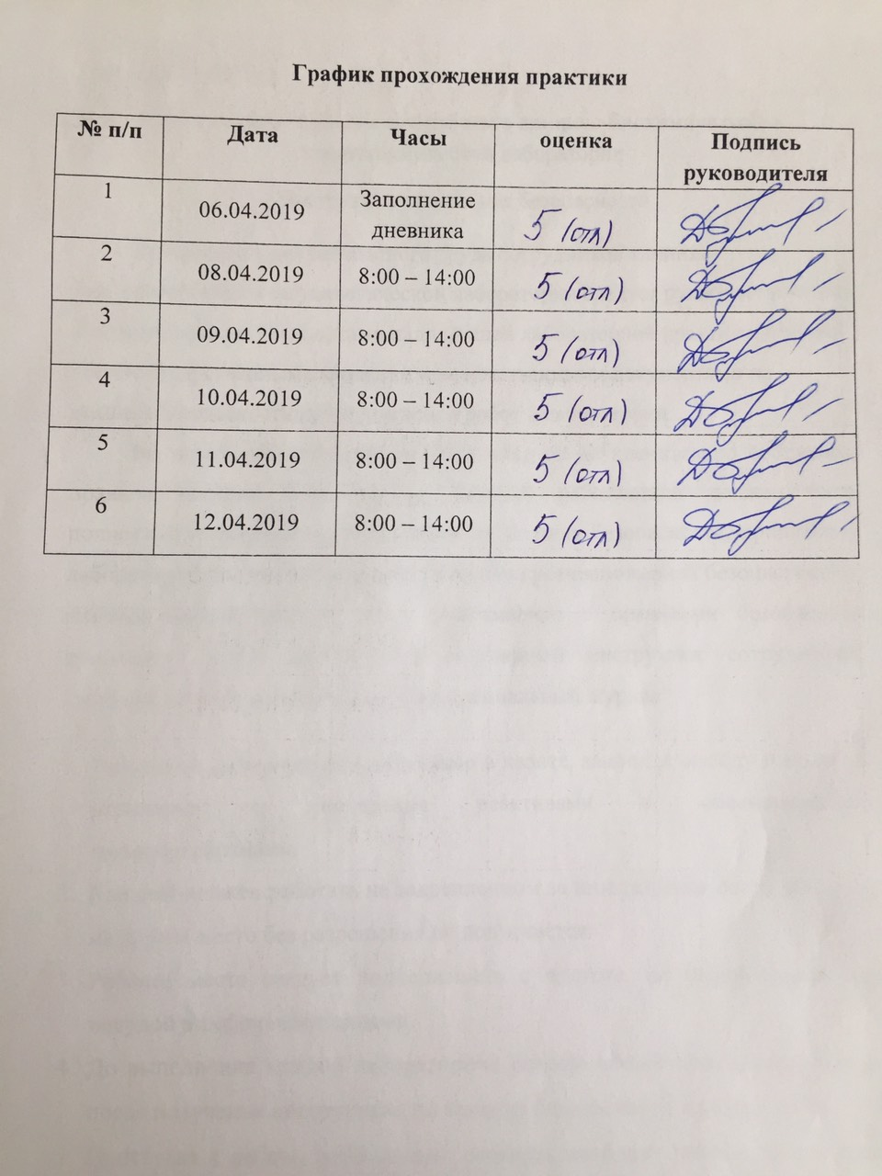

1 день (08.04.2019г)
Ознакомление с правилами работы в клинико-биохимической и коагулологической лаборатории
Инструктаж по технике безопасности
Для обеспечения безопасного труда сотрудников клинико-биохимической и коагулологической лаборатории следует руководствоваться международными стандартами надлежащей лабораторной практики, а также общегосударственными законами и ведомственными документами по технике безопасности при проведении работ в лаборатории.
Во время работы в лаборатории следует неукоснительно соблюдать правила техники безопасности. Каждый работающий должен быть полностью информирован о требованиях техники безопасности, принятых в лаборатории, и о местонахождении средств противопожарной безопасности и аптечки первой помощи. Для ознакомления с правилами безопасного проведения работ организуется регулярный инструктаж сотрудников. Результаты инструктажа заносятся в специальный журнал.
- Работать в лаборатории необходимо в халате, защищая одежду и кожу от попадания и разъедания реактивами и обсемененности микроорганизмами.
- Каждый должен работать на закрепленном за ним рабочем месте. Переход на другое место без разрешения не допускается.
- Рабочее место следует поддерживать в чистоте, не загромождать его посудой и побочными вещами.
- До выполнения каждой лабораторной работы можно приступить только после получения инструктажа по технике безопасности и разрешения.
- Приступая к работе, необходимо: осознать методику работы, правила ее безопасного выполнения; проверить соответствие взятых веществ тем веществам, которые указаны в методике работы.

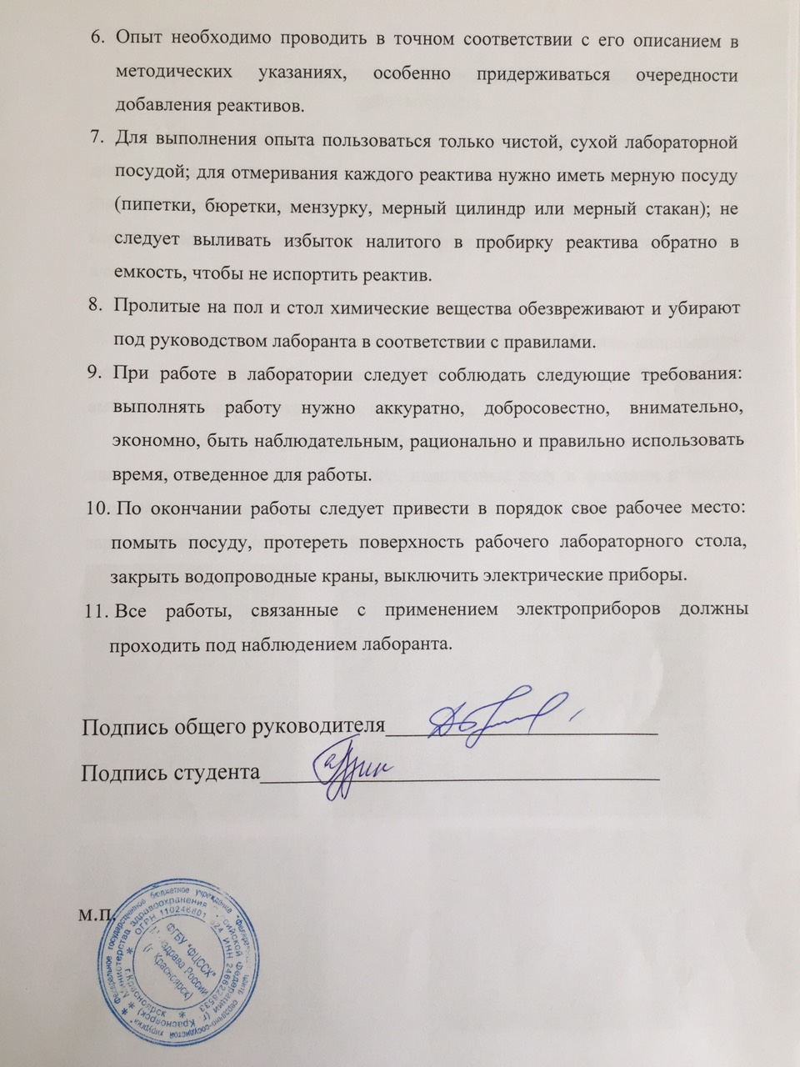

2 день (09.04.2019г)
Подготовка материала к биохимическим исследованиям, организация рабочего места
Пробирки с образцами венозной крови доставляют в лабораторию в день взятия в штативах в специальных сумках-саквояжах для доставки биологического материала, в которых пробирки должны находиться в вертикальном положении, а при транспортировке на удаленное расстояние - в специальных контейнерах.
Сотрудник лаборатории, принимающий материал, должен проверить:
- правильность оформления направления: в бланке–направлении указываются данные обследуемого (ФИО, возраст, № истории болезни или амбулаторной карты, отделение, назначение);
- маркировку пробирок с образцами крови (на них должны быть нанесены код и фамилия больного, идентичные коду и фамилии в бланке направления материала для исследования). Лаборант должен зарегистрировать доставленный материал.
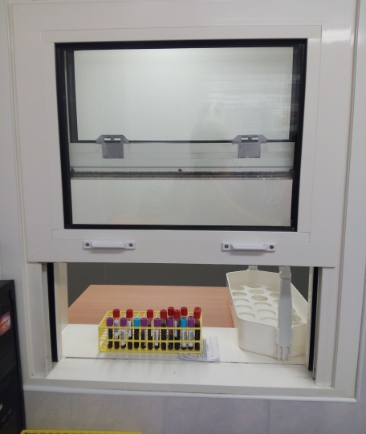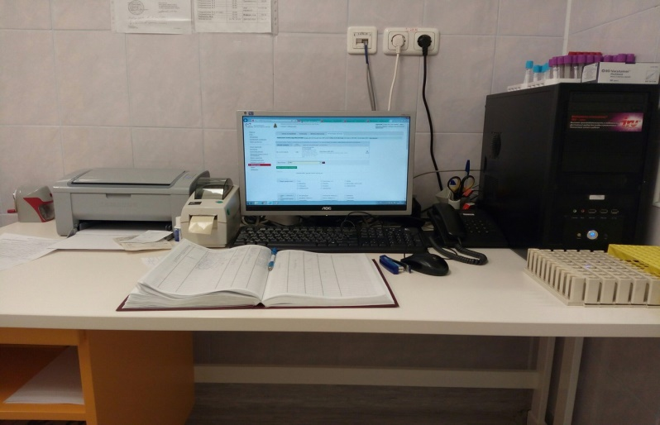
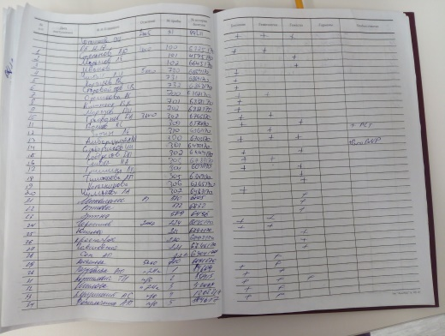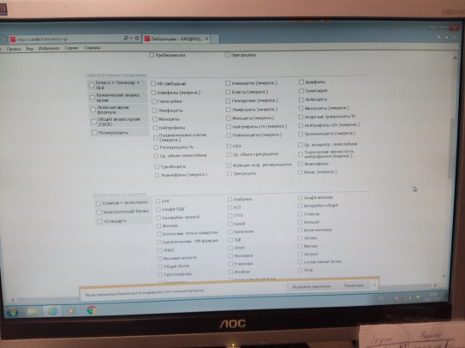
Центрифугирование – это воздействие на вещества путем сверхскоростного вращения в специализированном аппарате. Главной частью любой центрифуги выступает ротор, который содержит гнезда для установки пробирок с материалом, что подлежит сепарации на отдельные фракции. Перед центрифугированием центрифужные пробирки уравновешивают и располагают в центрифуге симметрично. Во время вращения ротора на повышенных скоростях в действие вступает центробежная сила. Вещества, помещенные в пробирки, разделяются на различные субстанции согласно уровню плотности.
Необходимо, чтобы центрифужная камера была закрыта крышкой. Во время работы центрифуги запрещается открывать крышку камеры. После отключения центрифуги необходимо дать возможность ротору остановиться, запрещается тормозить ротор рукой.
Центрифугирование крови.
Плазма получается из крови путем отделения клеток крови. Она представляет собой бесклеточную надосадочную жидкость, которая получается при центрифугировании крови, свертываемость которой ингибирована добавлением антикоагулянтов сразу же после взятия. В плазме содержатся факторы свертывания крови. Операция дает возможность избавить кровь от вирусов, избыточных антител, болезнетворных бактерий, токсинов.
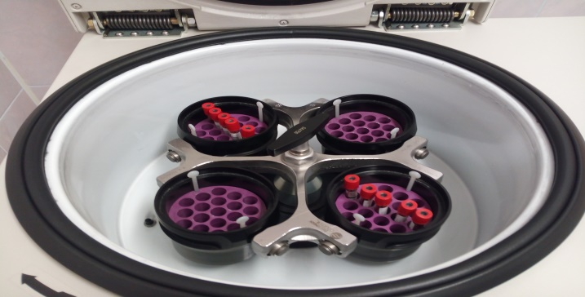
3, 4 день (10.04.2019г; 11.04.2019г)
Определение биохимических показателей в биологических жидкостях
Определение белков плазмы крови
HbA1c – гликированный гемоглобин, или гликогемоглобин. Биохимический показатель крови, отражающий среднее содержание глюкозы в крови за длительный период (от трёх до четырёх месяцев), в отличие от измерения глюкозы крови, которое дает представление об уровне глюкозы крови только на момент исследования.
Тропонин - регуляторный глобулярный белок, состоящий из трех субъединиц, который участвует в процессе мышечного сокращения. Содержится в скелетных мышцах и сердечной мышце. Используется как биомаркер различных сердечных заболеваний.
СРБ - C-реактивный белок, — белок плазмы крови, относящийся к группе белков острой фазы, концентрация которых повышается при воспалении. Играет защитную роль. Используется в клинической диагностике наряду с СОЭ как индикатор воспаления.
Прокальцитонин – гликопротеин, прародитель кальцитонина, гормонального соединения, продуцируемого С-клетками в щитовидной железе, а также в некоторых других органах. Возрастает в крови при инфекционных процессах.
Пресепсин - это циркулирующий белок, концентрация которого в крови быстро возрастает при развитии системных инфекций, сепсиса, тяжелого сепсиса и септического шока.
Кислый а-гликопротеин - белок острой фазы воспаления, подавляющий иммунную реактивность, изменяющий функциональность тромбоцитов, связывающий гормоны. Определение в крови применяется для диагностики, мониторинга острых воспалительных процессов, оценки внутрисосудистого разрушения эритроцитов.
а1 – антитрипсин - гликопротеид, синтезируемый печенью и обеспечивающий 90% активности, ингибирующей трипсин в крови. Ингибирует действие трипсина, химотрипсина, эластазы, калликреина, катепсинов и других тканевых протеаз, способствуя их расщеплению.
Гаптоглобин - белок плазмы крови, с высокой аффинностью связывающий гемоглобин, высвобождающийся из эритроцитов, и тем самым ингибирующий его окислительную активность.

Определение онкомаркеров
ХГ - белковый гормон, вырабатывается в огромных количествах при беременности и в минимальных гипофизом у не беременных женщин и мужчин. Состоит из 2-х субъединиц — альфа-и бета. Альфа-субъединица одинакова для ЛГ, ФСГ и ТТГ, но специфические свойства хорионическому гонадотропину придает бета-субъединица. Хорионический гонадотропин производят некоторые опухоли, а его повышенный уровень в крови — показатель злокачественности и способности распространяться в другие органы (метастазировать).
АФП – это фетопротеин, первый тип вырабатывается раковыми клетками и проникает в системный кровоток. Вырабатывается в эмбриональных клетках и проникает в кровоток беременной женщины. Количество зависит от срока беременности. После рождения ребенка количество онкомаркера снижается и приходит в норму. В повышенных количествах выделяется, когда в организме развиваются доброкачественные и злокачественные опухоли.
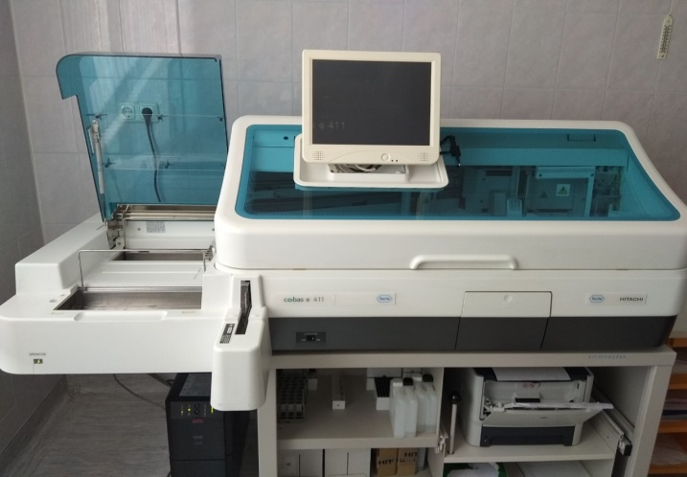
Определение гормонов
Анализ крови на гормоны — это широко распространенный на сегодняшний день метод лабораторной диагностики, позволяющий оценить состояние эндокринной системы организма. Так как гормональная регуляция — один из важнейших механизмов обеспечения нормальной жизнедеятельности, крайне важно контролировать эту функцию, своевременно выявляя отклонения от нормы. Гормоны — это биологически активные вещества, вырабатываемые специальными структурами организма, железами внутренней секреции. Уровень гормонов в крови отражает метаболические процессы в организме. В норме уровень гормонов в организме человека поддерживается в определенном, достаточно узком, диапазоне. Когда такое равновесие по какой-либо причине нарушается, запускается процесс развития болезни.
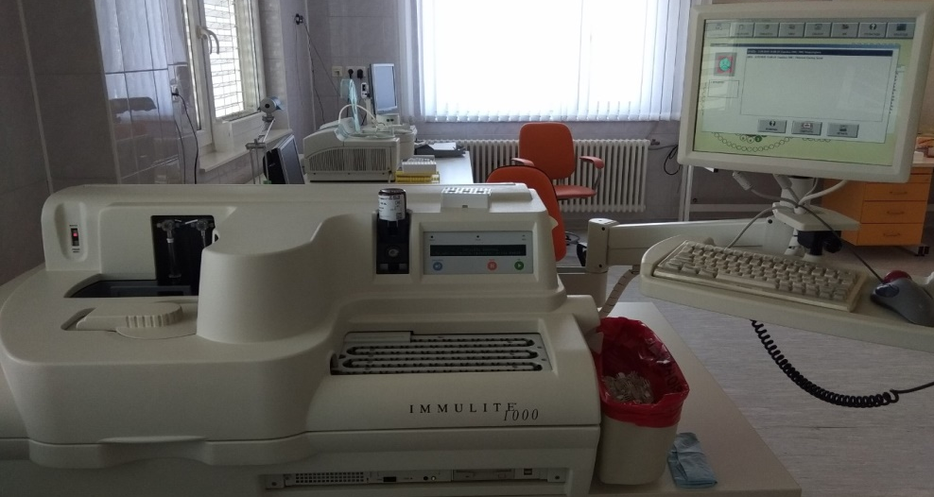
Исследование гемостаза
Гемостаз - биологическая система, сохраняющая жидкое состояние крови и предупреждающая или тормозящая кровопотеря путем поддержания целостности сосудистой стенки и образования тромбов в местах повреждения сосудов.
АЧТВ – это активированное частичное тромбопластическое время, I фаза внутреннего коагуляционного механизма. По результатам теста определяют дефицит факторов внутреннего пути свертывания. Удлинение теста может быть вызвано синдромом ДВС (2 фаза), заболеваниями печени; укорочение при признаках развития тромбоза, синдроме ДВС (1 фаза).
Протромбиновое время – I фаза внешнего коагуляционного механизма. Удлинение наблюдается при тяжелых поражения паренхимы печени, недостатке витамина К, синдроме ДВС (2 фаза); укорочение указывает на гиперантикоагуляцию.
Тромбиновое время – характеризует конечный этап процесса свертывания, 2 фаза коагуляционного гемостаза. Удлинение при синдроме ДВС (2 фаза), гипофибриногенемии; укорочение при гиперфибриногенемии, синдроме ДВС (1 фаза).
Фибриноген – это I фактор свертывания крови, белок острой фазы. Увеличение наблюдается при травмах, воспаления, атеросклерозе; уменьшение при паренхиматозных состояниях печени, синдроме ДВС (2 фаза).
Антитромбин III – это антисвертывающая антикоагуляционная система. При снижении наблюдаются тромбозы и эмболии.
МНО – это международное нормализованное отношение.
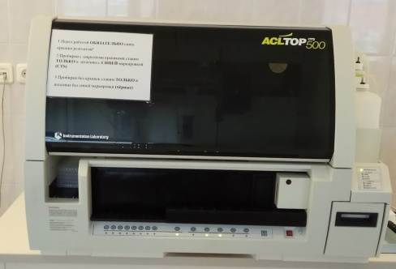
Работа на современном биохимическом оборудовании
ABL800 FLEX - автоматизированный стационарный анализатор газов крови - это высокоточный прибор, который имеет много автоматических функций, позволяющих рационализировать рабочий процесс и снизить вероятность ошибок. Анализатор служит образцом точности, достоверности и надежности в области исследования газов крови, измеряя в любых сочетаниях pH, парциальное давление газов крови, содержание электролитов и метаболитов, показатели оксиметрии. Единственный в мире газовый анализатор, который позволяет последовательно обрабатывать несколько проб крови.
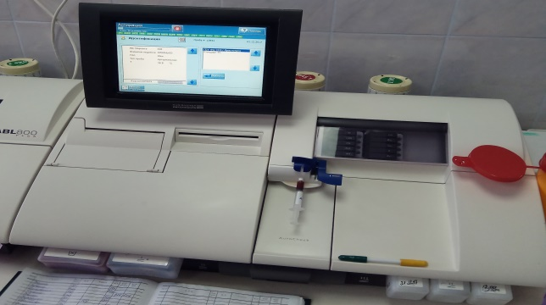
Коагулометр HEMOCHRON RESPONSE - система коагуляции цельной крови, представляет собой двухканальный микропроцессорный контрольно-измерительный прибор, который предлагает обширное меню для мониторинга антикоагуляционной терапии. Золотой стандарт определения АСТ.
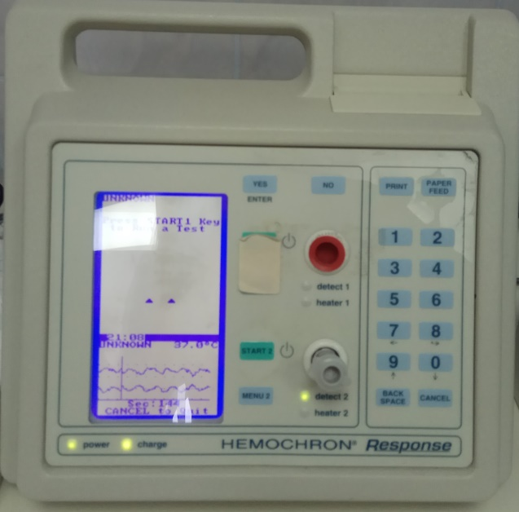
Автоматический биохимический анализатор СА-400 –настольный анализатор с произвольным доступом. Производительность - 600 тестов в час для монореагентных методик. Возможность обработки STAT-образцов. Дифракционная решётка, 12 длин волн от 340 до 800 нм. Минимальный реакционный объём – 150 мкл. Охлаждаемый блок контейнеров с реагентами и автосамплер. Кварцевые кюветы PYREX длительного использования. Моющая станция на борту. Функции программируемого автоматического включения/отключения. Внешний компьютер с программным обеспечением под Windows; монитор; лазерный принтер.
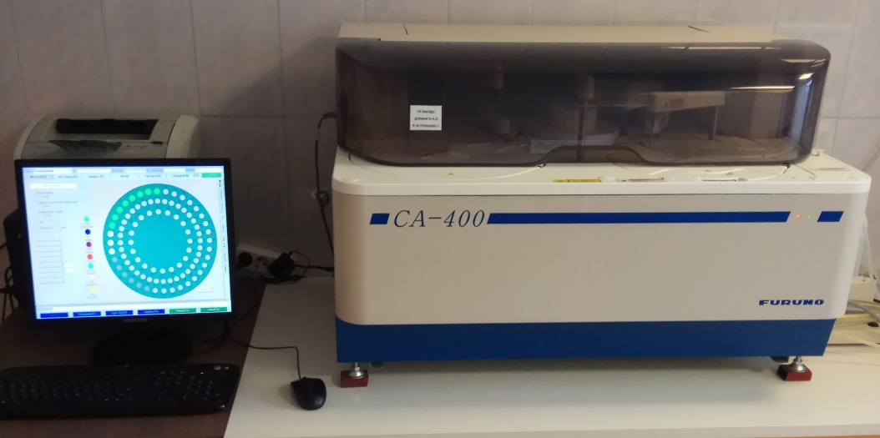
ACL TOP 500 CTS - это современная система для оценки параметров коагуляции с максимальной автоматизацией процесса и широкими исследовательскими возможностями, оптимальна для лабораторий с потоком по гемостазу около 200 проб в день. Возможно единовременное расположение на борту 40 позиций реагентов и 80 пробирок. При работе возможно использование закрытых пробирок. Исследовательская панель позволяет проводить полную диагностику системы плазменного гемостаза. Выполняемые исследования: протромбиновое время, АЧТВ, тромбиновое время, фибриноген по Клауссу, одиночные факторы (VII, X, V, II, XII, XI, IX, VIII), протеин S, протеин С, антитромбин, активность Ха и IIa факторов, плазминоген, Д-Димер, ПДФ, фактор Виллебранда, фактор XIII.
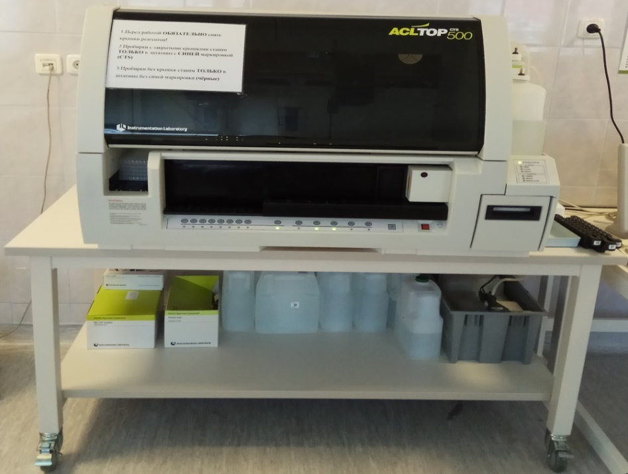

5 день (12.04.2019г)
Регистрация результатов исследования
Журналы регистрации результатов исследования должны иметь регистрационный номер ЛПУ, оформленный титульный лист с указанием ЛПУ, названия лаборатории, групп регистрируемых исследований, дат начала и окончания журнала, должны быть пронумерованы, прошнурованы, скреплены подписью руководителя ЛПУ и печатью. В наименованиях граф (столбцов) результатов должны быть указаны единицы измерения данного показателя. Столбцы результатов каждого вида исследований за каждый день подписываются непосредственным исполнителем вида исследований. Журналы регистрации результатов исследований хранятся в архиве ЛПУ или в КДЛ в течение 3 лет.
Результаты исследований выдаются клинико-диагностической лабораторией на бланках утвержденных образцов, с обязательным указанием единиц измерений, значений диапазона референтных (нормальных) величин, при необходимости, методики определения. Банк результатов исследования датируется и подписывается исполнителем, ответственным сотрудником или заведующим клинико-диагностической лабораторией.

Выполнение мер санитарно-эпидемиологического режима в КДЛ
Отходы медицинских лабораторий, содержащие биологические жидкости, относятся классу Б. Это эпидемиологически опасные отходы, инфицированные и потенциально инфицированные, а также материалы и инструменты, загрязненные кровью или другими биожидкостями, отходы клинико- диагностических лабораторий и микробиологических лабораторий, работающих с микроорганизмами 3–4 групп патогенности (СанПин 2.1.7.2790-10 «Санитарно-эпидемиологические требования к обращению с медицинскими отходами»). Обеззараживание отходов группы Б проводится централизованным и децентрализованным способами, химическими и физическими методами. Физические методы предполагают воздействие насыщенным паром под избыточным давлением, температурой, радиационным, электромагнитным излучением, применяются при наличии специального оборудования – установок для обеззараживания медицинских отходов. После обеззараживания физическими методами и изменения внешнего вида отходов, отходы класса Б могут быть захоронены на полигонах ТБО (измельчены, прессованы).
Химический метод обеззараживания отходов класса Б предполагает воздействие растворами дезинфицирующих средств, обладающих бактерицидным, вирулицидным, фунгицидным действием в соответствующих режимах. Осуществляется либо с помощью специальных установок, либо способом погружения отходов в промаркированные емкости с дезинфицирующим раствором в местах их образования.
Согласно предписанию СанПин 2.1.7.2790- 10 жидкие отходы класса Б (рвотные массы, моча, фекалии и аналогичные биологические жидкости, в том числе и от больных туберкулезом) допускается сливать без предварительного обеззараживания в систему централизованной канализации, то кровь должна пройти обязательное обеззараживание перед утилизацией.
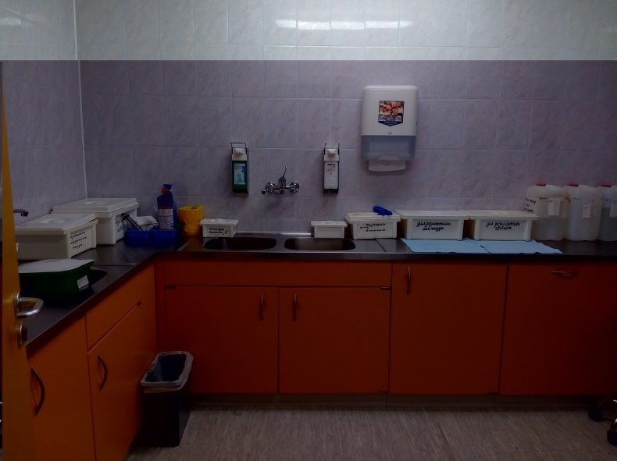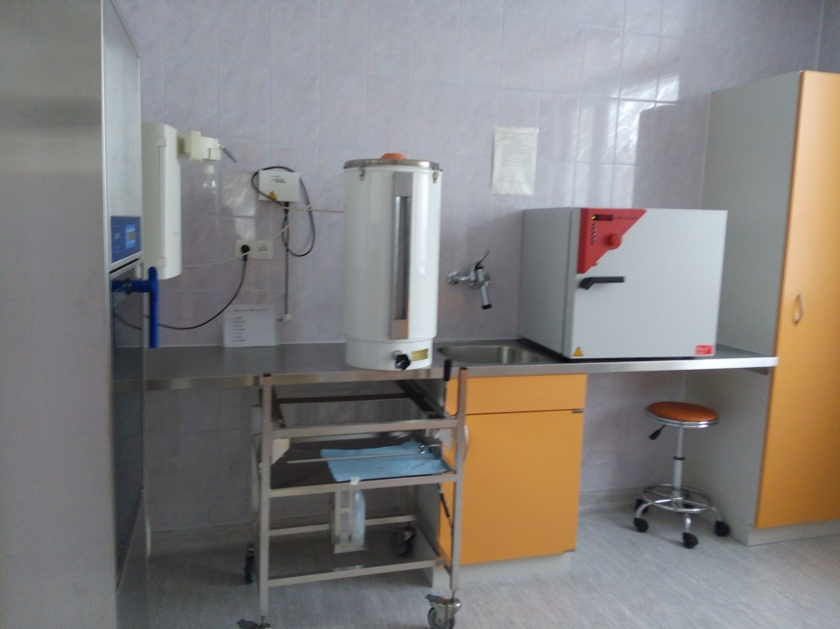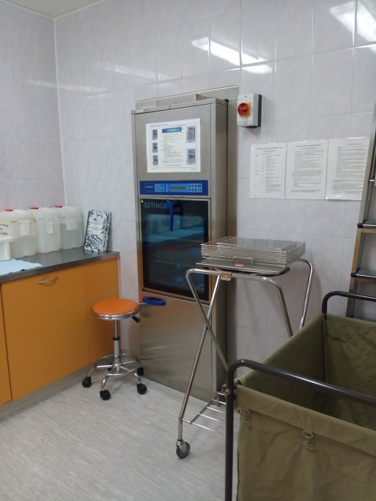

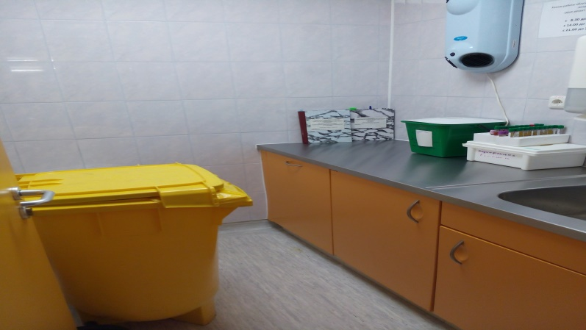

Лист лабораторных исследований
8 семестр
Исследования | Количество исследований по дням практики |  |  |  |  |  | итог
 | 1 | 2 | 3 | 4 | 5 | 6
НвА₁с |  | 5 | 2 | 2 | 1 | 1 | 11
Тропонины |  | 24 | 17 | 13 | 8 | 5 | 67
пресепсин |  | 3 | 5 | 3 | 1 | 1 | 10
прокальцитонин |  | 14 | 12 | 8 | 5 | 2 | 41
Гормоны: |  | 36 | 27 | 18 | 8 | 3 | 92
Онкомаркеры:  -ХГ  -АФП  -КФ |  | 16 | 11 | 7 | 2 | 5 | 41
Протромбиновое время, МНО |  | 48 | 37 | 42 | 50 | 40 | 217
Тромбиновое время |  | 6 | 2 | 3 | 5 | 2 | 18
АЧТВ |  | 21 | 17 | 15 | 17 | 7 | 77
Фибриноген |  | 15 | 11 | 9 | 10 | 3 | 48
Антитромбин Ш |  | 5 | 3 | 4 | 2 | 2 | 16
Плазмин |  | 2 | 5 | 3 | 4 | 2 | 16
РФМК |  | 2 | 1 | 3 | 2 | 2 | 10
Время свертывания |  | 4 | 7 | 5 | 8 | 6 | 30
Участие в контроле качества |  | 1 | 1 | 1 | 1 | 1 | 5

ОТЧЕТ ПО ПРОИЗВОДСТВЕННОЙ ПРАКТИКЕ

Ф.И.О. обучающегося
Гузик Ольги Сергеевны

группы 407 специальности 31.02.03 Лабораторная диагностика

Проходившего (ей) производственную практику с 06.04 по 12.04 2019г

За время прохождения практики мною выполнены следующие объемы работ:
1. Цифровой отчет

№ | Виды работ | Количество
1. | - изучение нормативных документов, регламентирующих санитарно-противоэпидемический режим в КДЛ: | 3
2. | - прием, маркировка, регистрация биоматериала.  - получение плазмы и сыворотки из венозной крови. | 694
3. | - приготовление реактивов,  - подготовка оборудования, посуды для исследования | 694
4. | -определение белков плазмы крови (НвА₁с, тропонины, СРБ, прокальцитонин, пресепсин, кислый а-гликопротеин, а₁-антитрипсин, гаптоглобин, фибриноген);  - определение онкомаркеров (ХГ, АФП, КФ);  - определение гормонов;  - определение показателей гемостаза (ПТВ, МНО, ТВ, АЧТВ, фибриноген, РМФК, антитромбин III)  - работа на современном биохимическом оборудовании (анализаторы, коагулометры, агрегометры). | 177  41  92  354  694
5 | - Регистрация результатов исследования. | 694
6 | - проведение мероприятий по стерилизации и дезинфекции лабораторной посуды, инструментария, средств защиты;  - утилизация отработанного материала. | 694

